**Эрмитаж** - крупнейший в России и один из крупнейших в мире художественных и культурно-исторических музеев. Главное здание Эрмитажа - это Зимний дворец на Дворцовой площади.

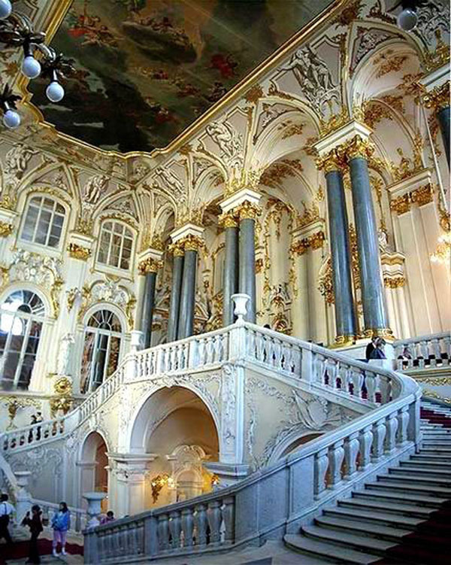В Эрмитаже находятся картины художников Возрождения, болонской школы, французского классицизма и рококо. Там представлена «Мадонна Бенуа» Леонардо да Винчи, «Юдифь» Джорджоне, «Женский портрет» Корреджо, «Св. Себастьян» Тициана, «Лютнист» Караваджо, «Возвращение блудного сына» Рембрандта, «Дама в голубом» Гейнсборо. Музей обладает богатыми собраниями картин Рубенса, Рембрандта, ван Дейка, Пуссена, Тициана, Веронезе, Клода Лоррена и др.

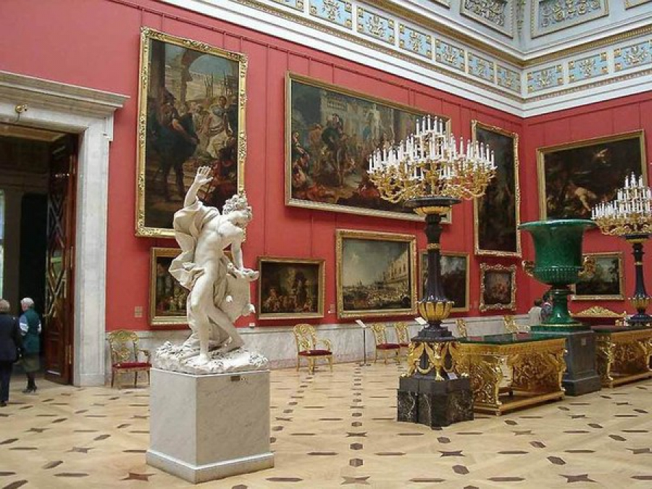В Эрмитаже находится также множество скульптур.

Большое значение имеет собрание первобытного искусства и археологических культур с территории России, особенно богатейшая в мире коллекция т. н. скифского золота, уникальные находки из курганов Пазырыка, памятники других культур Великой Степи.

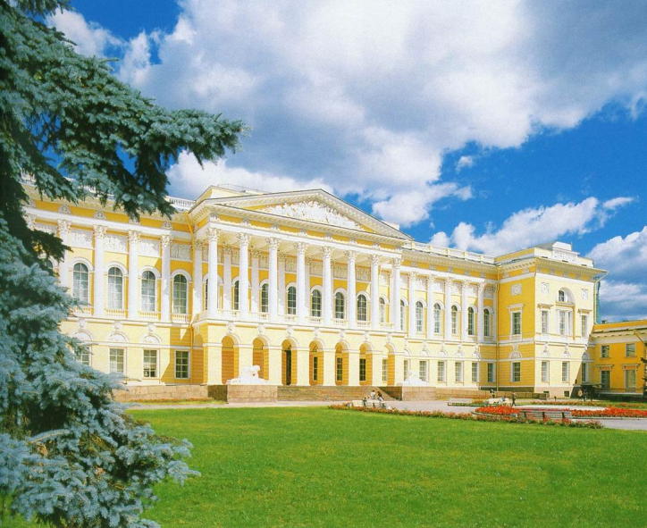Что касается картин русских художников, то они в основном представлены в «Русском музее» в Санкт-Петербурге и в Третьяковской галерее в Москве.

обладать (чем?) 7.pád – vlastnit (= иметь)

первобытный – prvobytný

Нравится ли вам ходить по музеям (посещать музеи) или вы считаете это скучным и неинтересным и лучше пойдёте в кино или театр, чем в музей или на выставку?